11:30 LA SEMANA VERDE EUROPEA 2020
PUNTO DE ENCUENTRO:
Parking de la UNED Monte Rozas
- Paseo hasta el lugar de plantación (aproximadamente 15 minutos).
- Charla sobre el arroyo de La Retorna y su integración en el Plan de Infraestructura Verde y Azul municipal.
12:00 PLANTACIÓN
120 ENCINAS DE 2,50m de altura
REFORESTACIÓN DEL ARROYO LA RETORNA  >21/10/2020< | 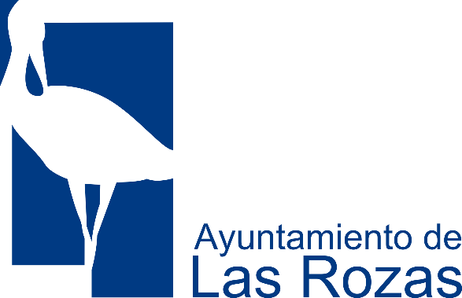
6 T/año de compensación de CO2.
- Grupos de 3 personas asistidos cada uno por un operario municipal de Conservación del Entorno.
13:00 TENTEMPIÉ

ES NECESARIO ACUDIR CON MASCARILLA

